國立馬公高級中學114學年度第二學期第1次午餐供應滿意度問卷調查表
製表人:午餐執行秘書 謝豐宏
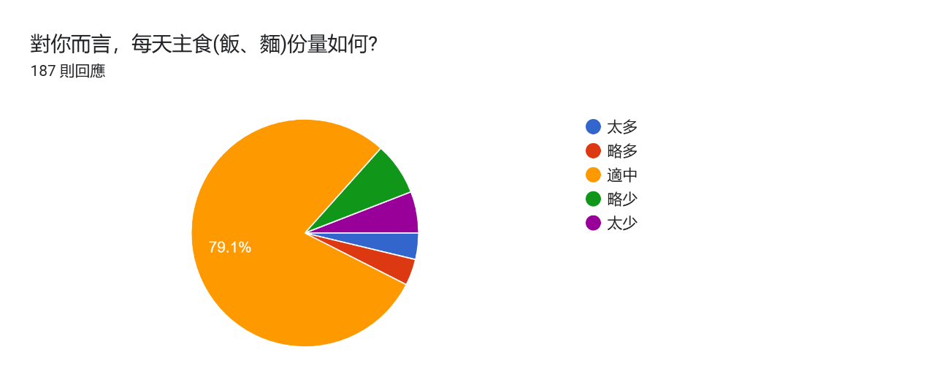
說明:79.1%的受訪者認為份量適中

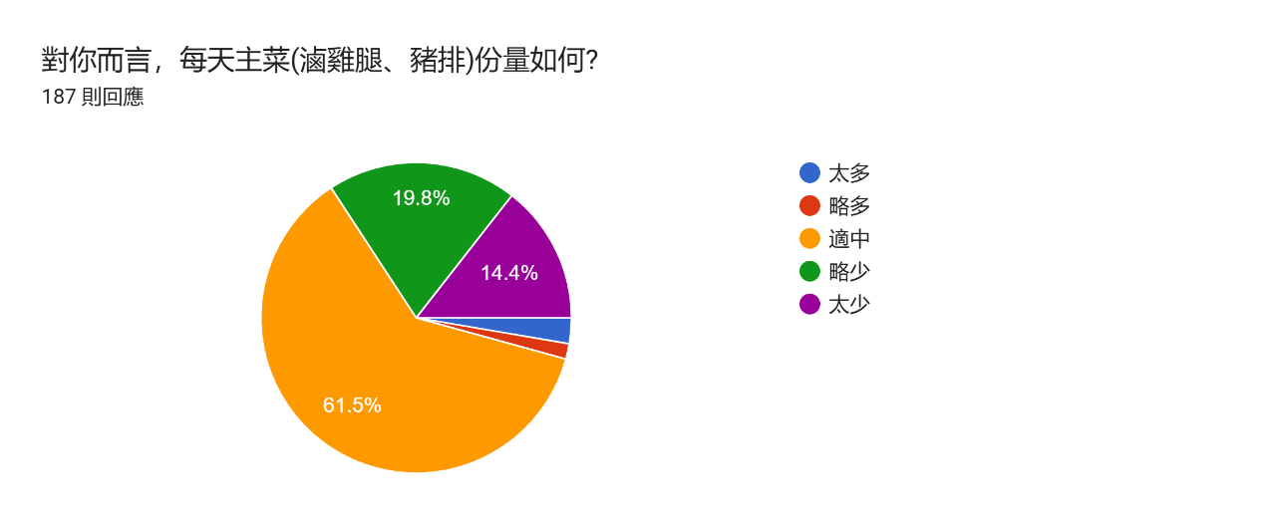
說明:61.5%的受訪者認為份量適中，略少與太少佔34.2%，較上次調查增加7.8%，建議可以增加主菜份量。

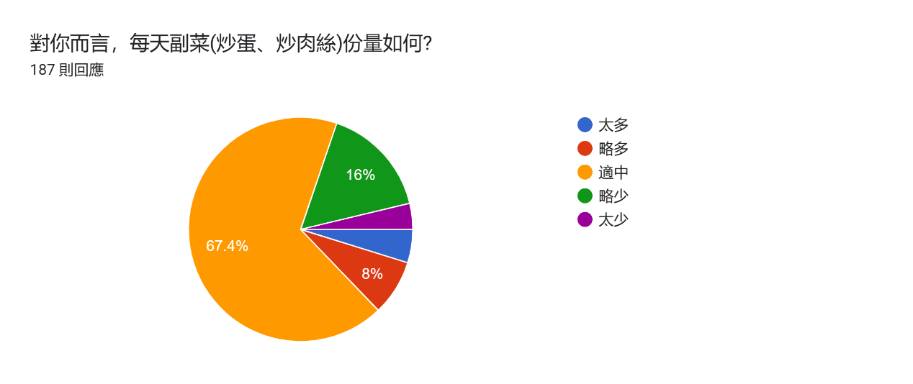
說明:67.4%的受訪者認為份量適中，較上次調查下降4.4%。

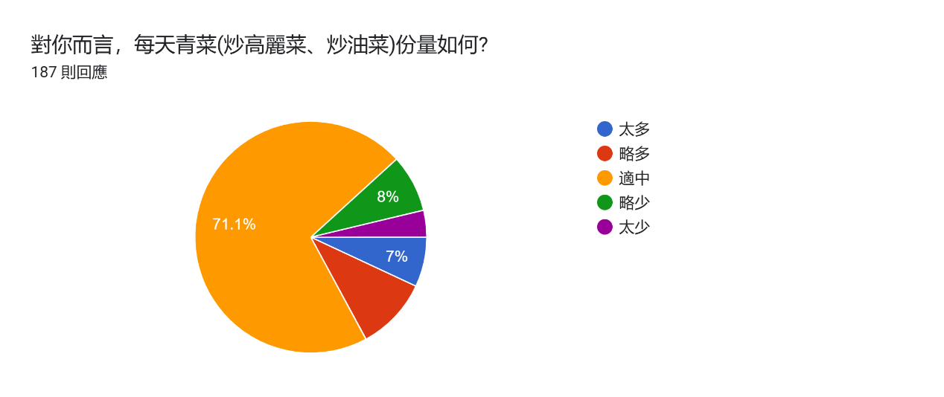
說明:71.1%的受訪者認為份量適中，較上次調查增加7.7%。

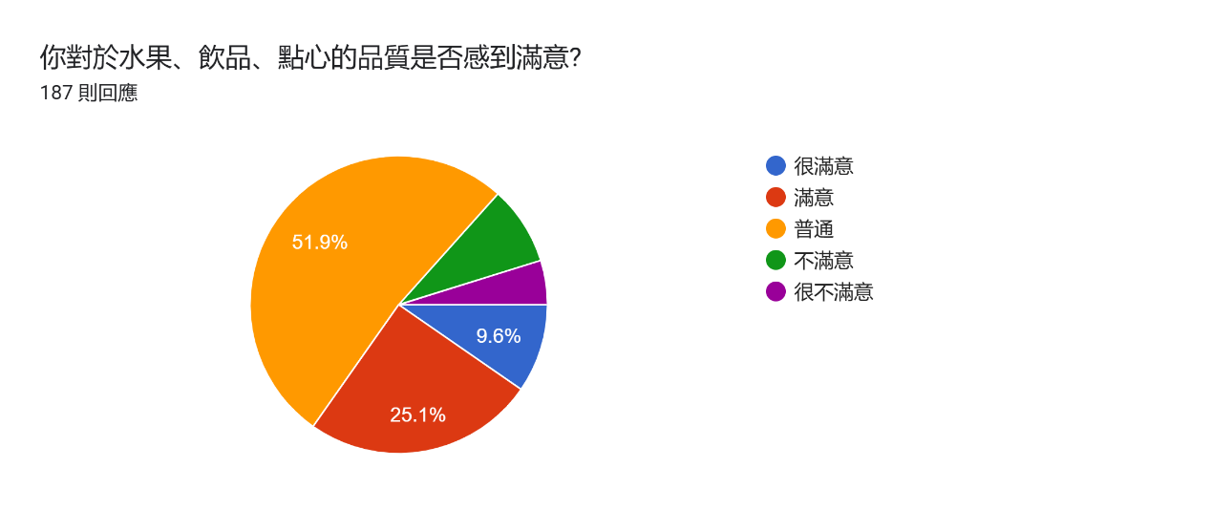
說明: 51.9%的受訪者認為普通，很滿意與滿意佔34.7%，較上次調查滿意度上升9.1%

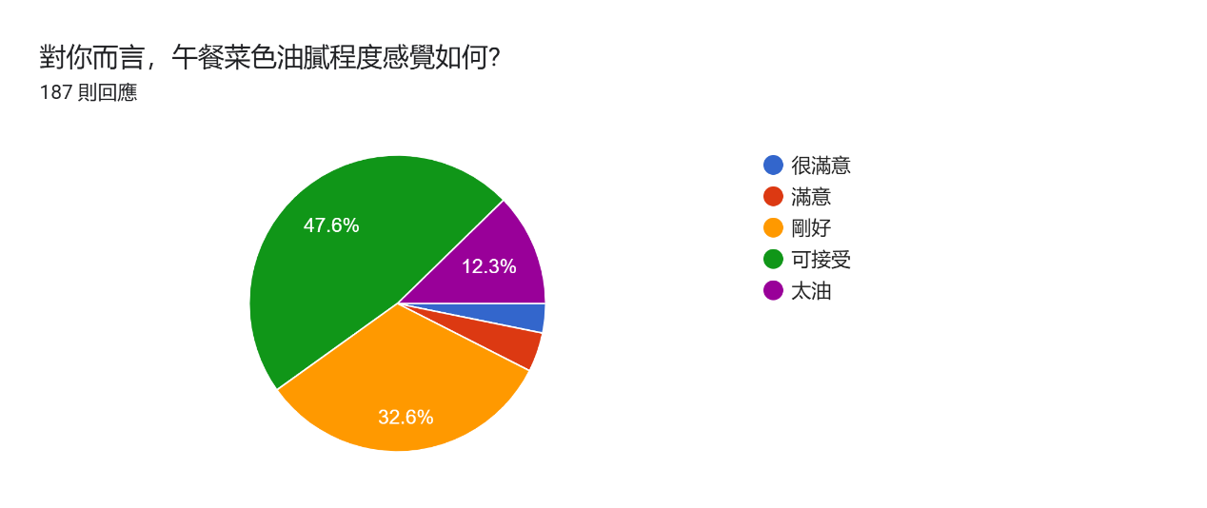
說明:。32.6%的受訪者認為剛好，可接受和太油佔59.9%，建議可以調整菜色油膩程度。

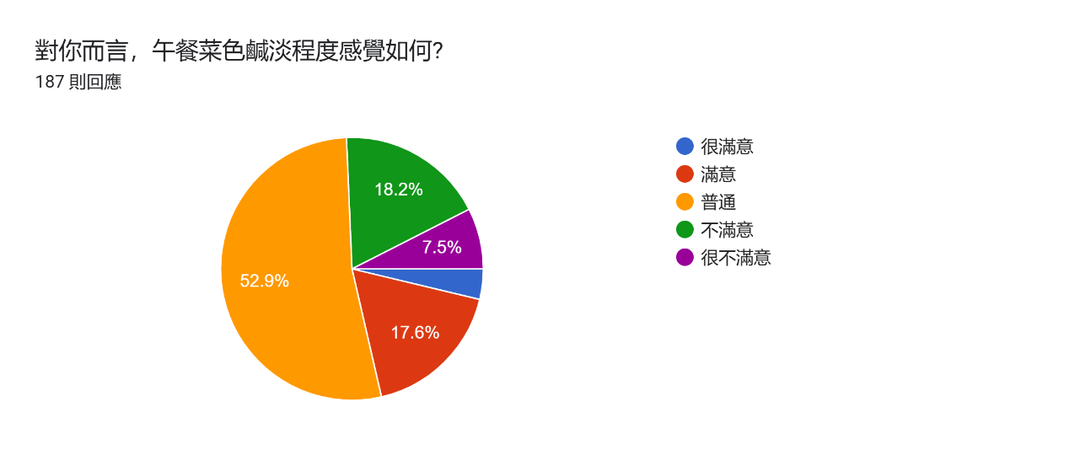
說明:52.9%的受訪者認為普通。

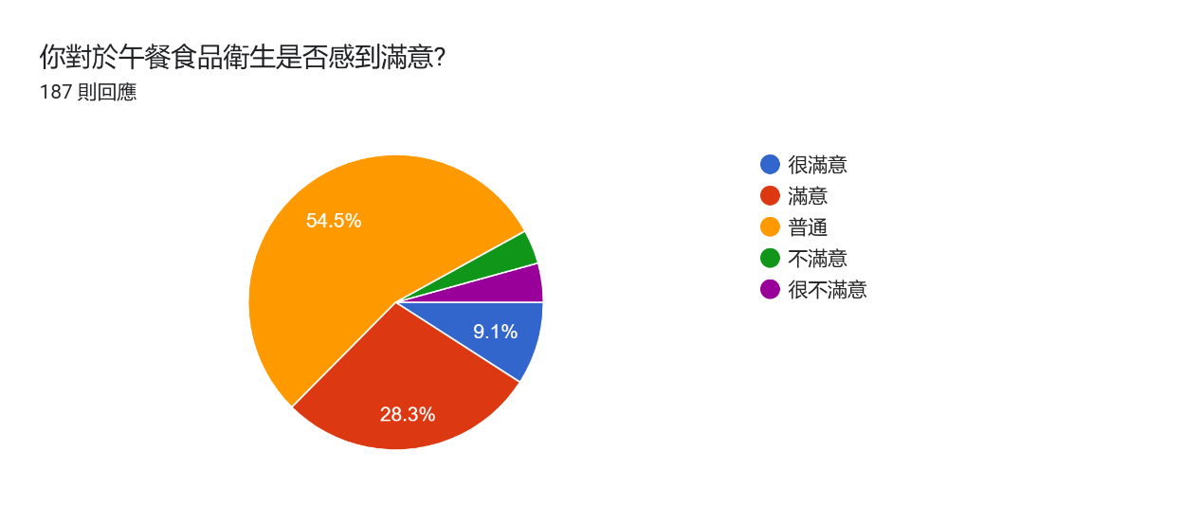
說明:54.5%的受訪者認為普通，很滿意與滿意佔37.4%，較上次調查下降3.8%。

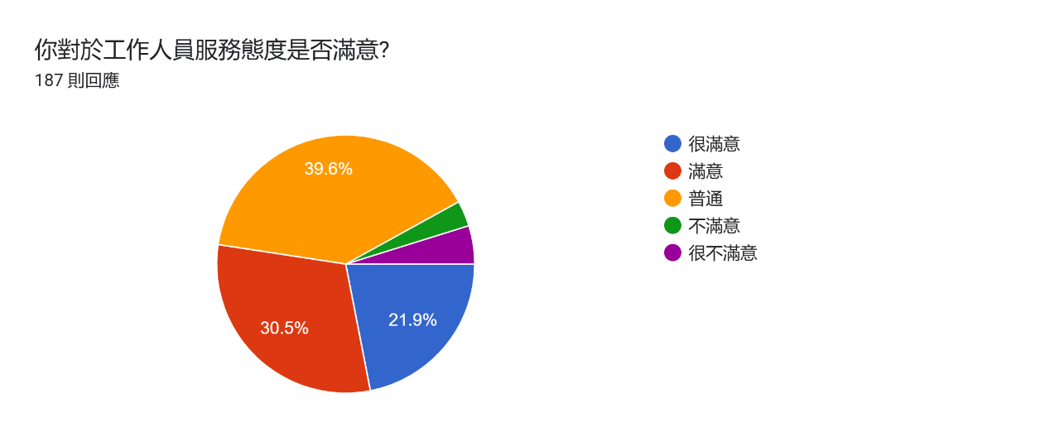
說明:39.6%的受訪者認為普通，很滿意與滿意佔52.4%，較上次調查上升9.8%。

意見類別 | 具體內容
🍖 肉量不足 | 多次反映肉給太少、手抖舀太少、跪求肉多多
🍲 希望有湯 | 希望提供湯、平常添飯沒湯汁拌飯覺得噎
🍛 恢復選擇制 | 希望改回自助餐/燴飯二選一模式、現制選擇減少
🦐 過敏考量 | 海鮮過敏者反映兩種都海鮮時沒東西吃
🍜 份量不足 | 燴飯區飯/麵煮太少、後面同學沒飯吃
🫗 湯汁問題 | 湯汁漏到碗外、菜湯太油
🍔 種類單一 | 午餐種類太單一、常吃一樣的、麵食漢堡準備少
👍 正面回饋 | 自己打菜很讚、感謝廚工辛苦

結論
- 較上次調查，青菜份量、水果飲品點心品質及工作人員服務態度皆有提升。
- 主菜份量不足反映增加，副菜份量認同度與食品衛生滿意度則略為下降。
- 建議優先改善主菜份量、降低油膩感，並提升供餐多樣性與衛生品質。

